Издательство "Главная книга" | Актуально на 28.07.2023
Воинский учет: как вести и отчитываться
Все организации ведут учет призывников и военнообязанных, включая работающих по совместительству и дистанционно. Иностранцы не подлежат воинскому учету (ст. 8 Закона об обороне, ст. 8 Закона о военной службе, п. 15 Положения о воинском учете).
Призывники - мужчины от 18 до 27 лет без документа с записью "признан не годным к военной службе" и не пребывающие в запасе (п. п. 14, 15 Положения).
Военнообязанные - пребывающие в запасе мужчины и женщины (п. 14 Положения).

Кто состоит в запасе
Мужчины:
- уволенные с военной службы
- достигшие 27 лет и не прошедшие военную службу по призыву в связи с отсрочками
- достигшие 27 лет и не призванные на военную службу
- выпускники военных вузов или отучившиеся в военных учебных центрах при гражданских вузах (военная кафедра)
- прошедшие альтернативную гражданскую службу
- достигшие 27 лет и получившие справку 1/У вместо военного билета
Женщины с военно-учетной специальностью

Предельный возраст пребывания в запасе

Составы запаса (воинские звания) | Мужчины | Женщины
Солдаты, матросы, сержанты, старшины, прапорщики, мичманы | 50 лет | 45 лет
Младшие офицеры | 60 лет | 50 лет
Старшие офицеры | 65 лет | 50 лет
Высшие офицеры | 70 лет | 50 лет

При приеме на работу запросите документы воинского учета - военный билет или удостоверение призывника. Не позднее 5 дней с даты приема или увольнения военнообязанного или призывника подайте в военкомат по месту нахождения организации сведения о нем (ст. 4 Закона о воинской обязанности).

Уведомление о приеме на работу

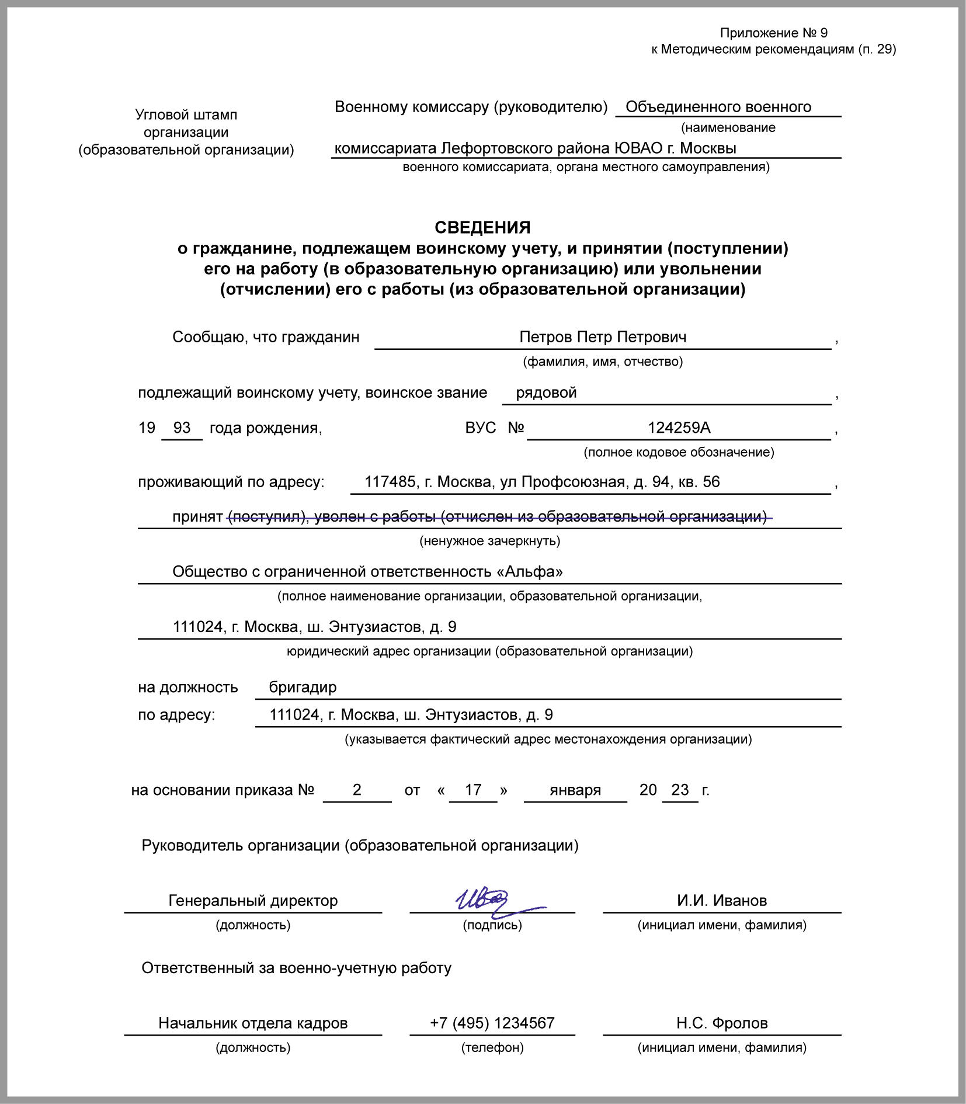

Уведомление об увольнении

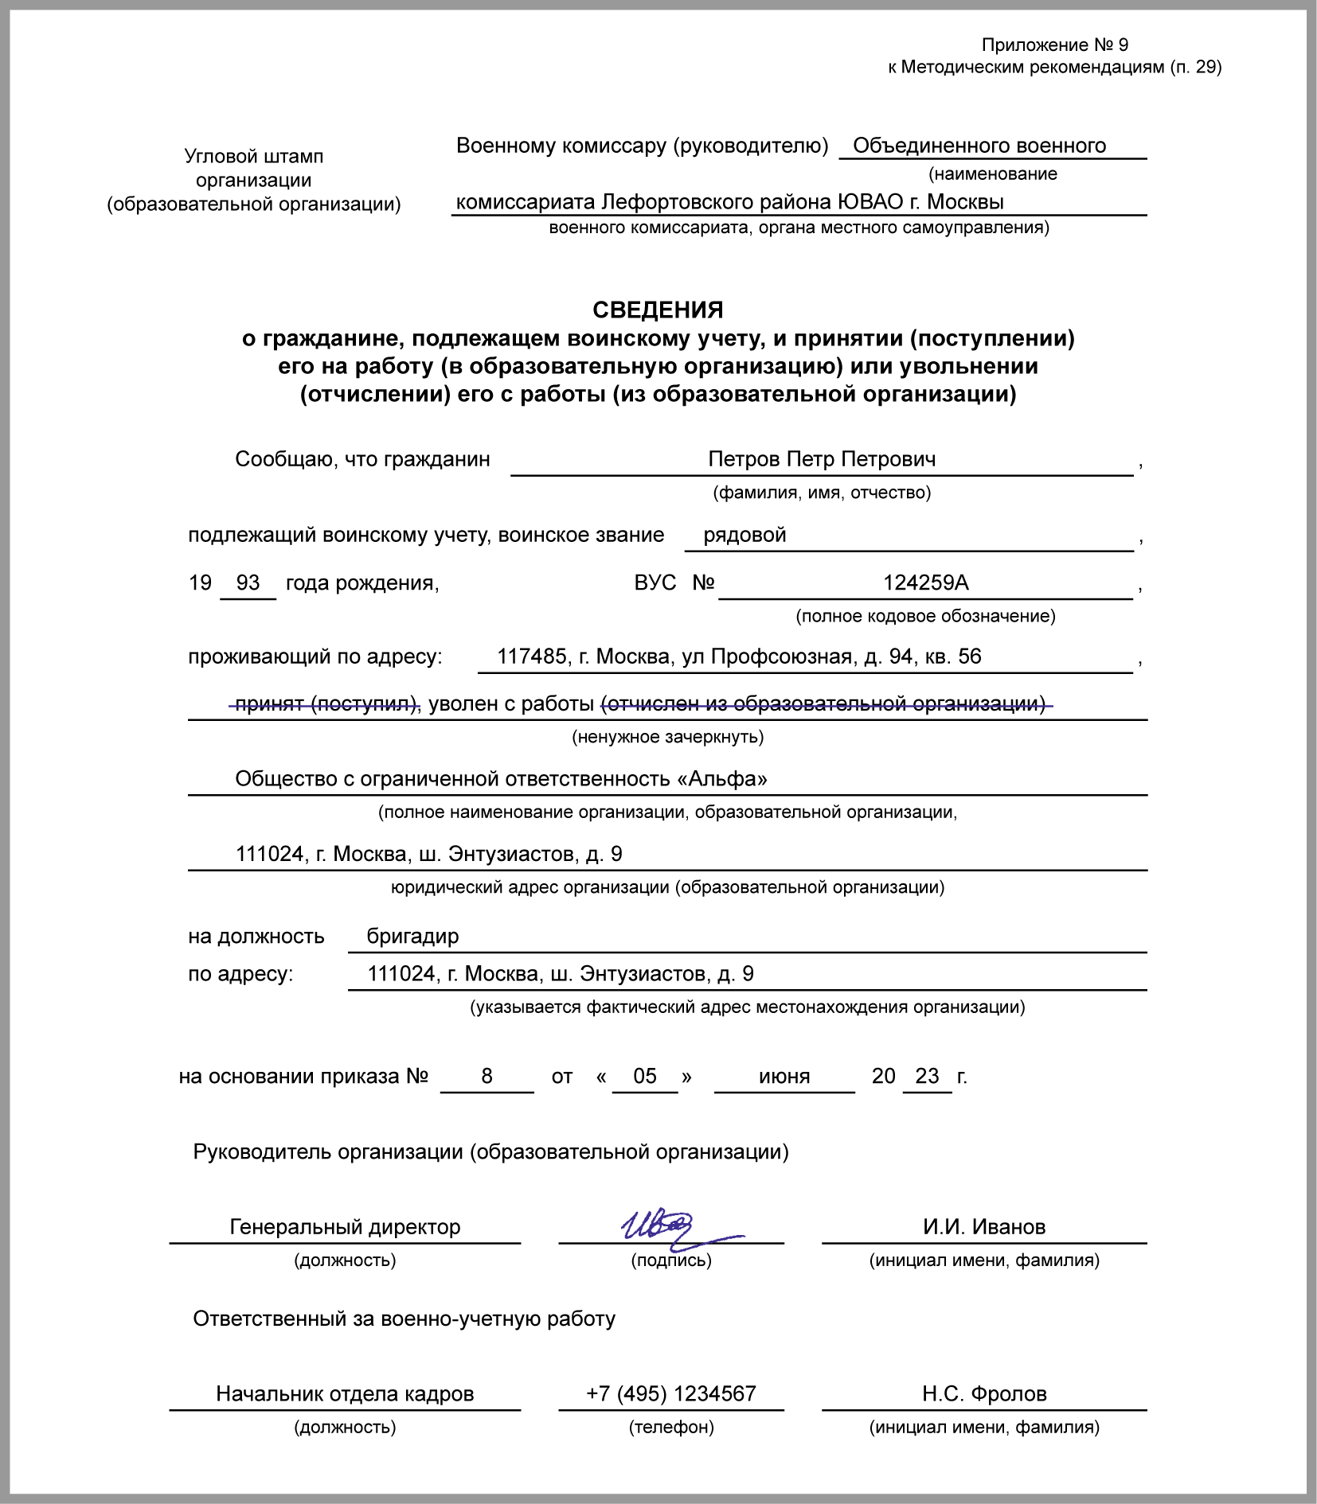

На основании данных военного билета или удостоверения призывника бухгалтерская программа сформирует раздел "Сведения о воинском учете" в личной карточке работника. Также надо заполнить карточку по форме N 10 (п. 28 Положения, п. 31 Инструкции по воинскому учету, п. 23 Рекомендаций по ведению воинского учета).

Воинский учет в карточке Т-2

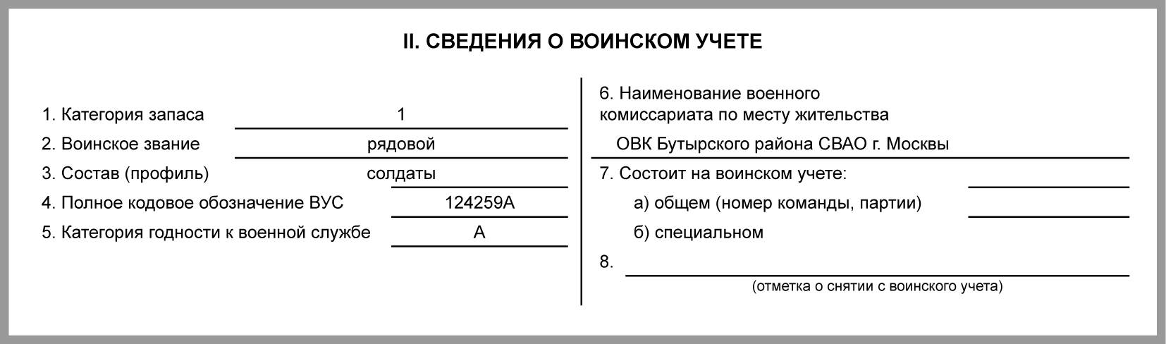

Карточка воинского учета (форма N 10)

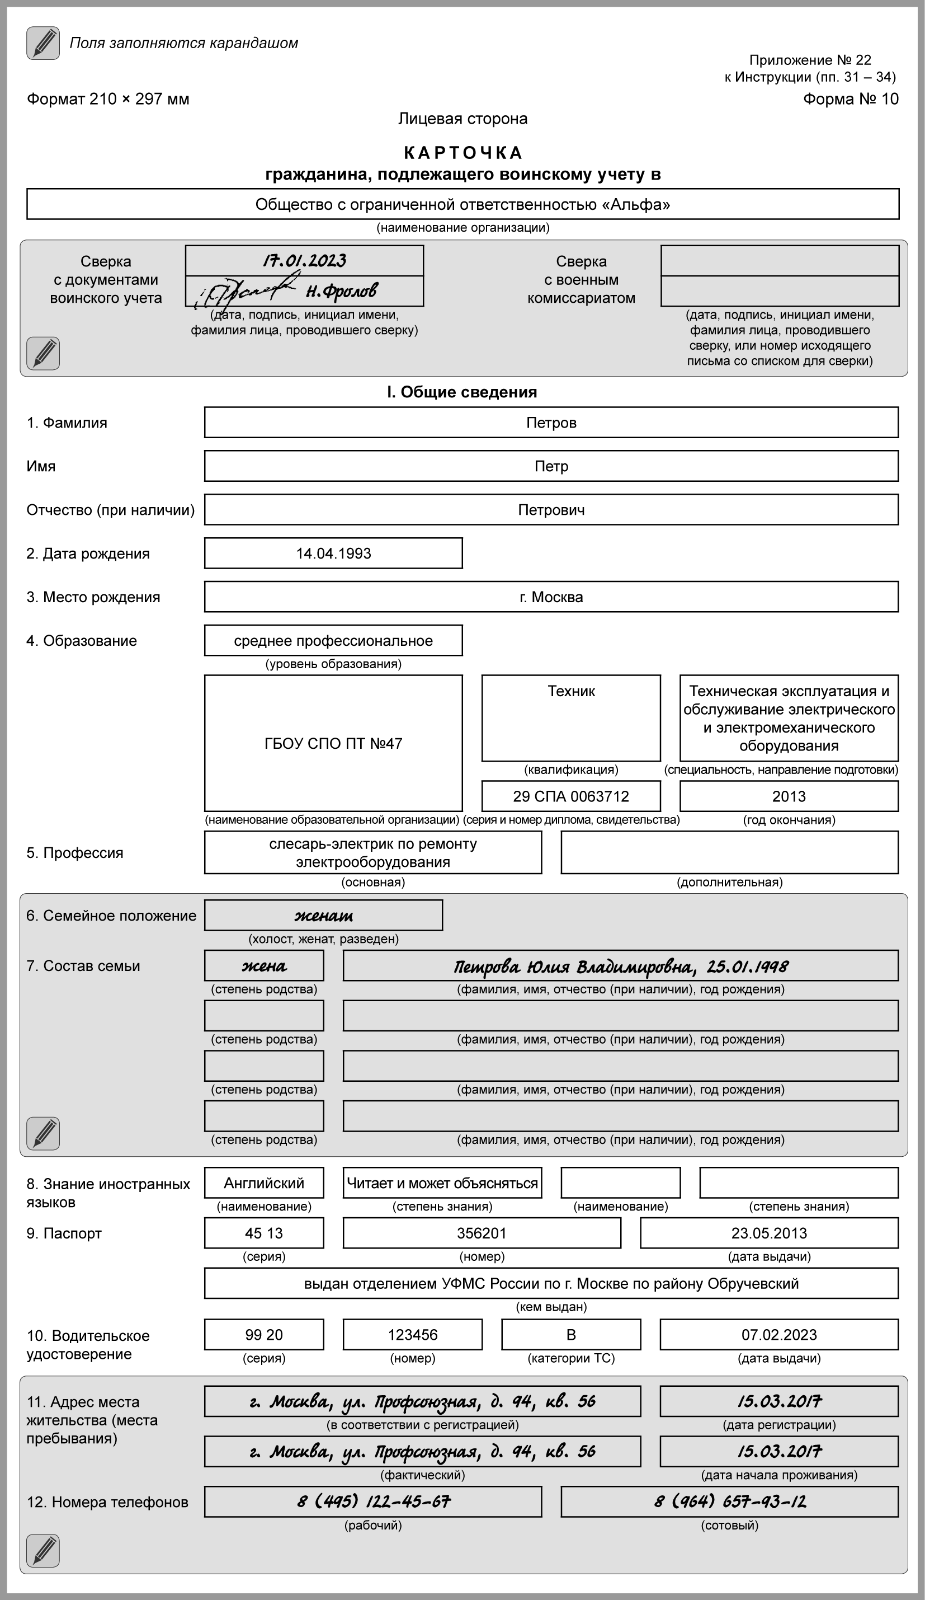

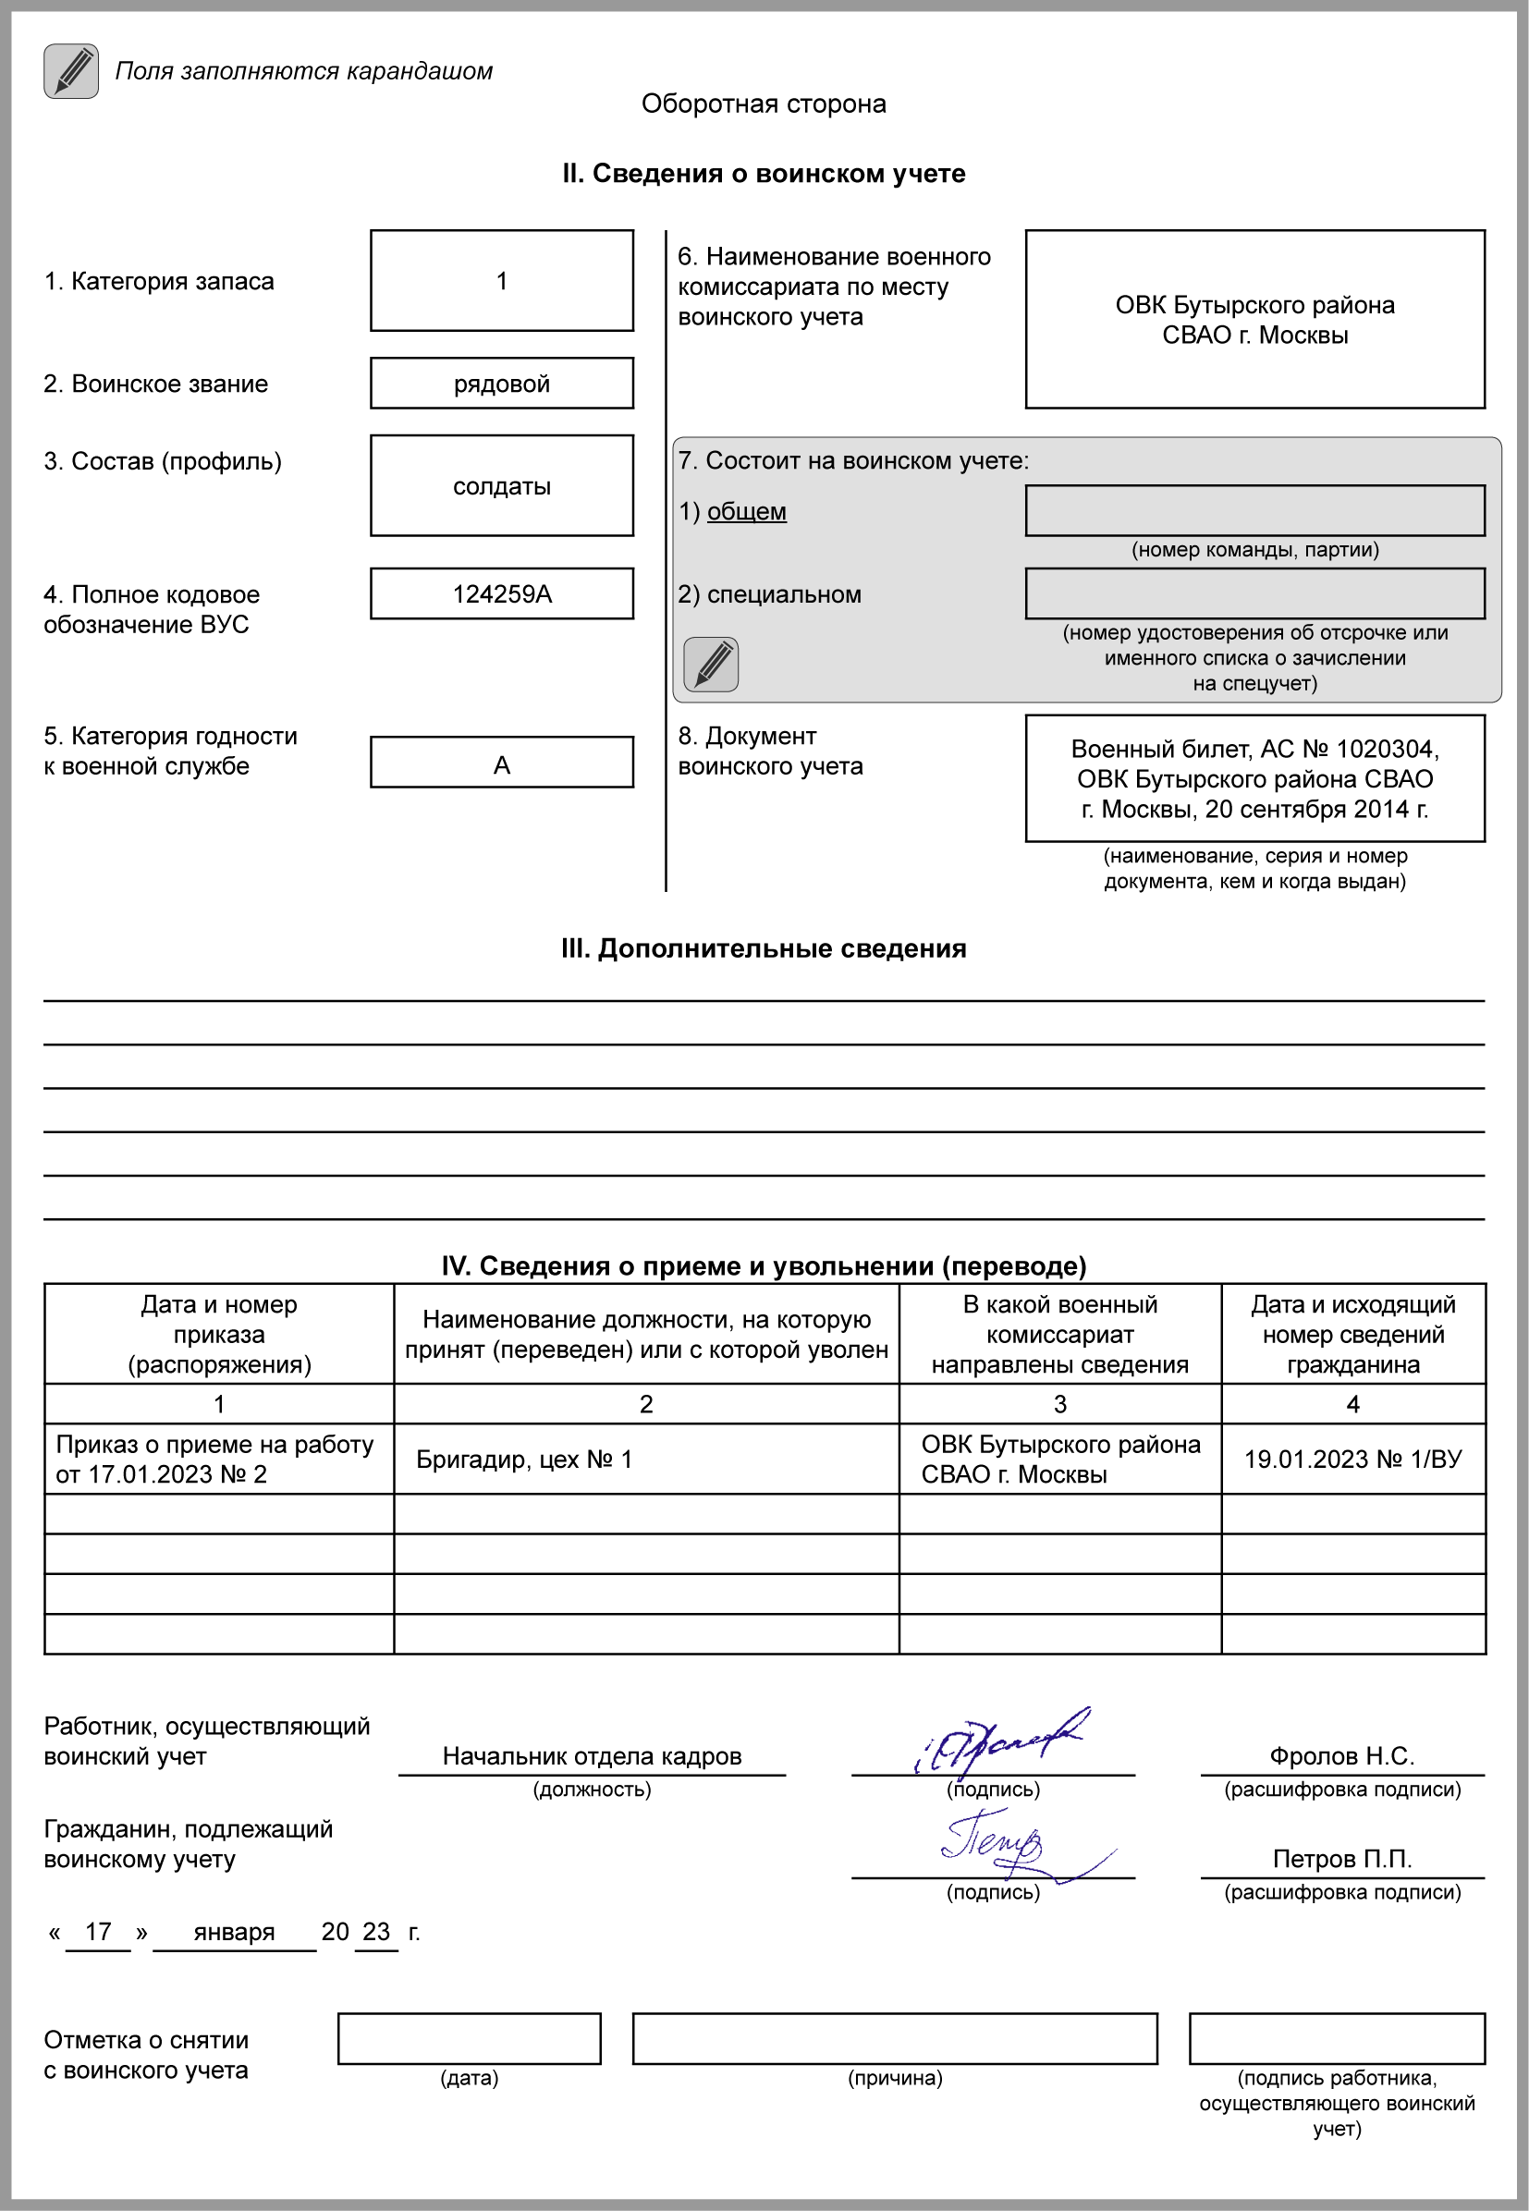

Отметки о снятии с воинского учета в карточке воинского учета и личной карточке сделайте на основании записи в военном билете (п. 33 Инструкции).
Журнал учета военнообязанных не обязателен, но для удобства можно его вести.

Журнал учета военнообязанных

Бланк журнала
ООО "Альфа"

Журнал учета военнообязанных и лиц, подлежащих призыву

N п/п | Фамилия, имя, отчество | Должность | Дата рождения | Номер военного билета | Примечание
1 | 2 | 3 | 4 | 5 | 6
1 | Жихловин Петр Александрович | Системный администратор, АУП | 15.03.1996 | АВ N 2863145
2 | Петров Петр Петрович | Бригадир, цех N 1 | 14.04.1993 | АС N 1020304

Перед новым годом согласуйте с военкоматом приказ об организации воинского учета и план работы по ведению воинского учета (п. п. 22, 37, 39 Рекомендаций).

Приказ об организации воинского учета и назначении ответственного

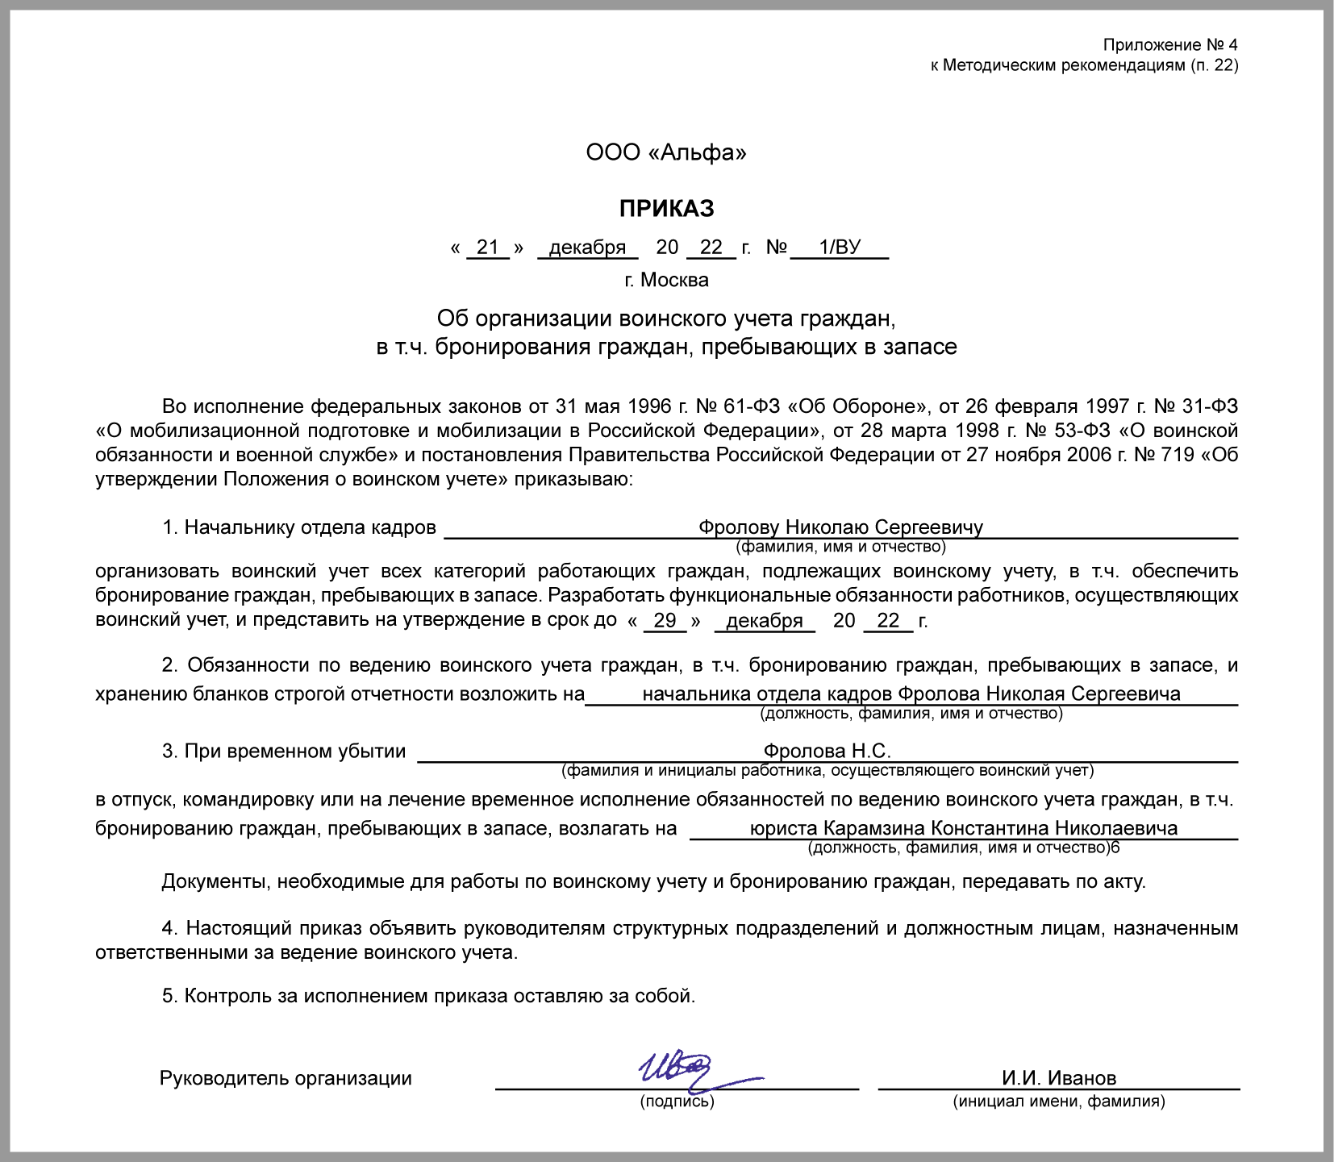

План работы по ведению воинского учета

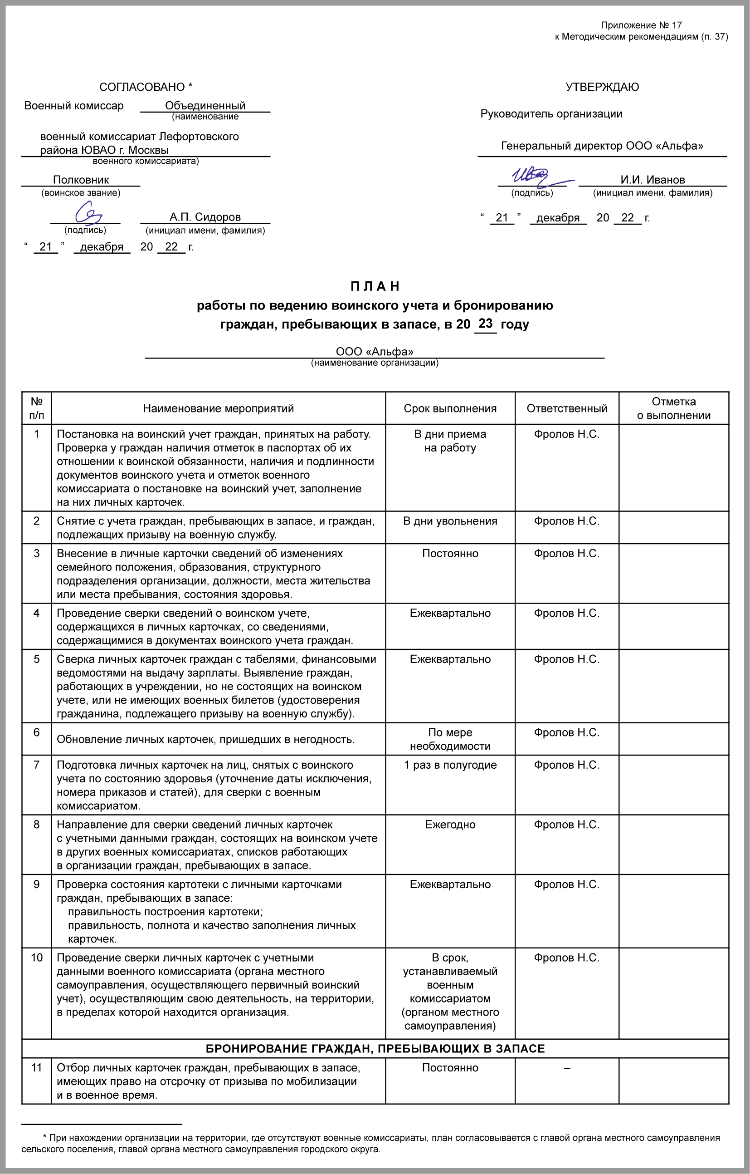

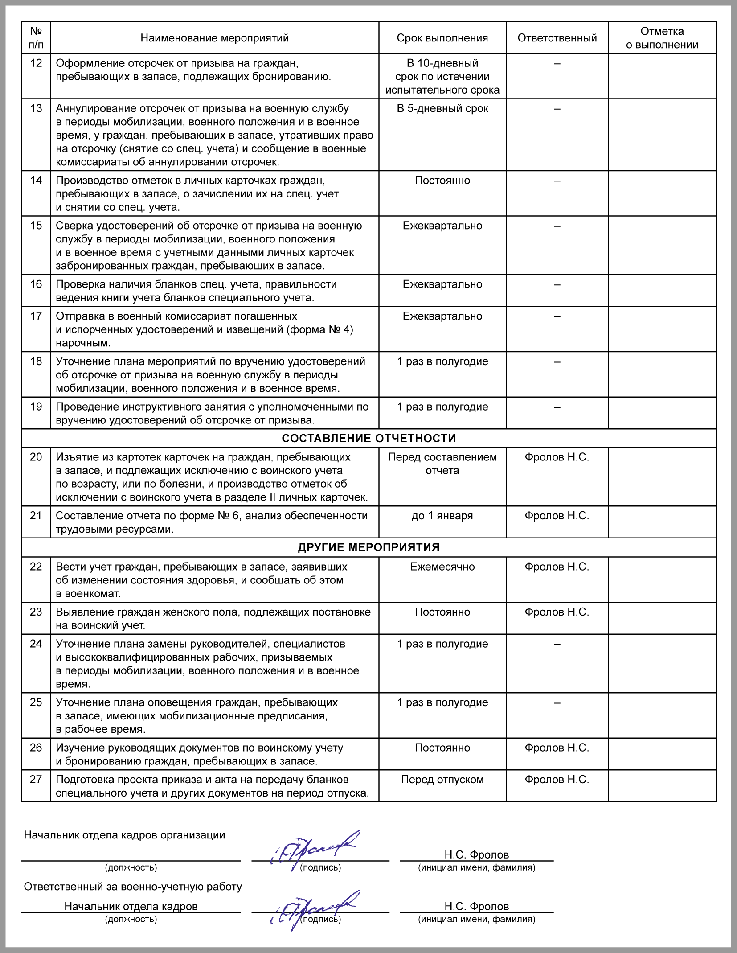

Ежегодно сдавайте в военкомат карточку учета организации и отчет о численности работников в запасе. Сроки и порядок их представления нормативно не установлены, обычно их сдают перед новым годом. Но лучше уточните это в военкомате, тем более что в вашем регионе могут быть свои бланки этих форм.

Карточка учета организации (форма 18)

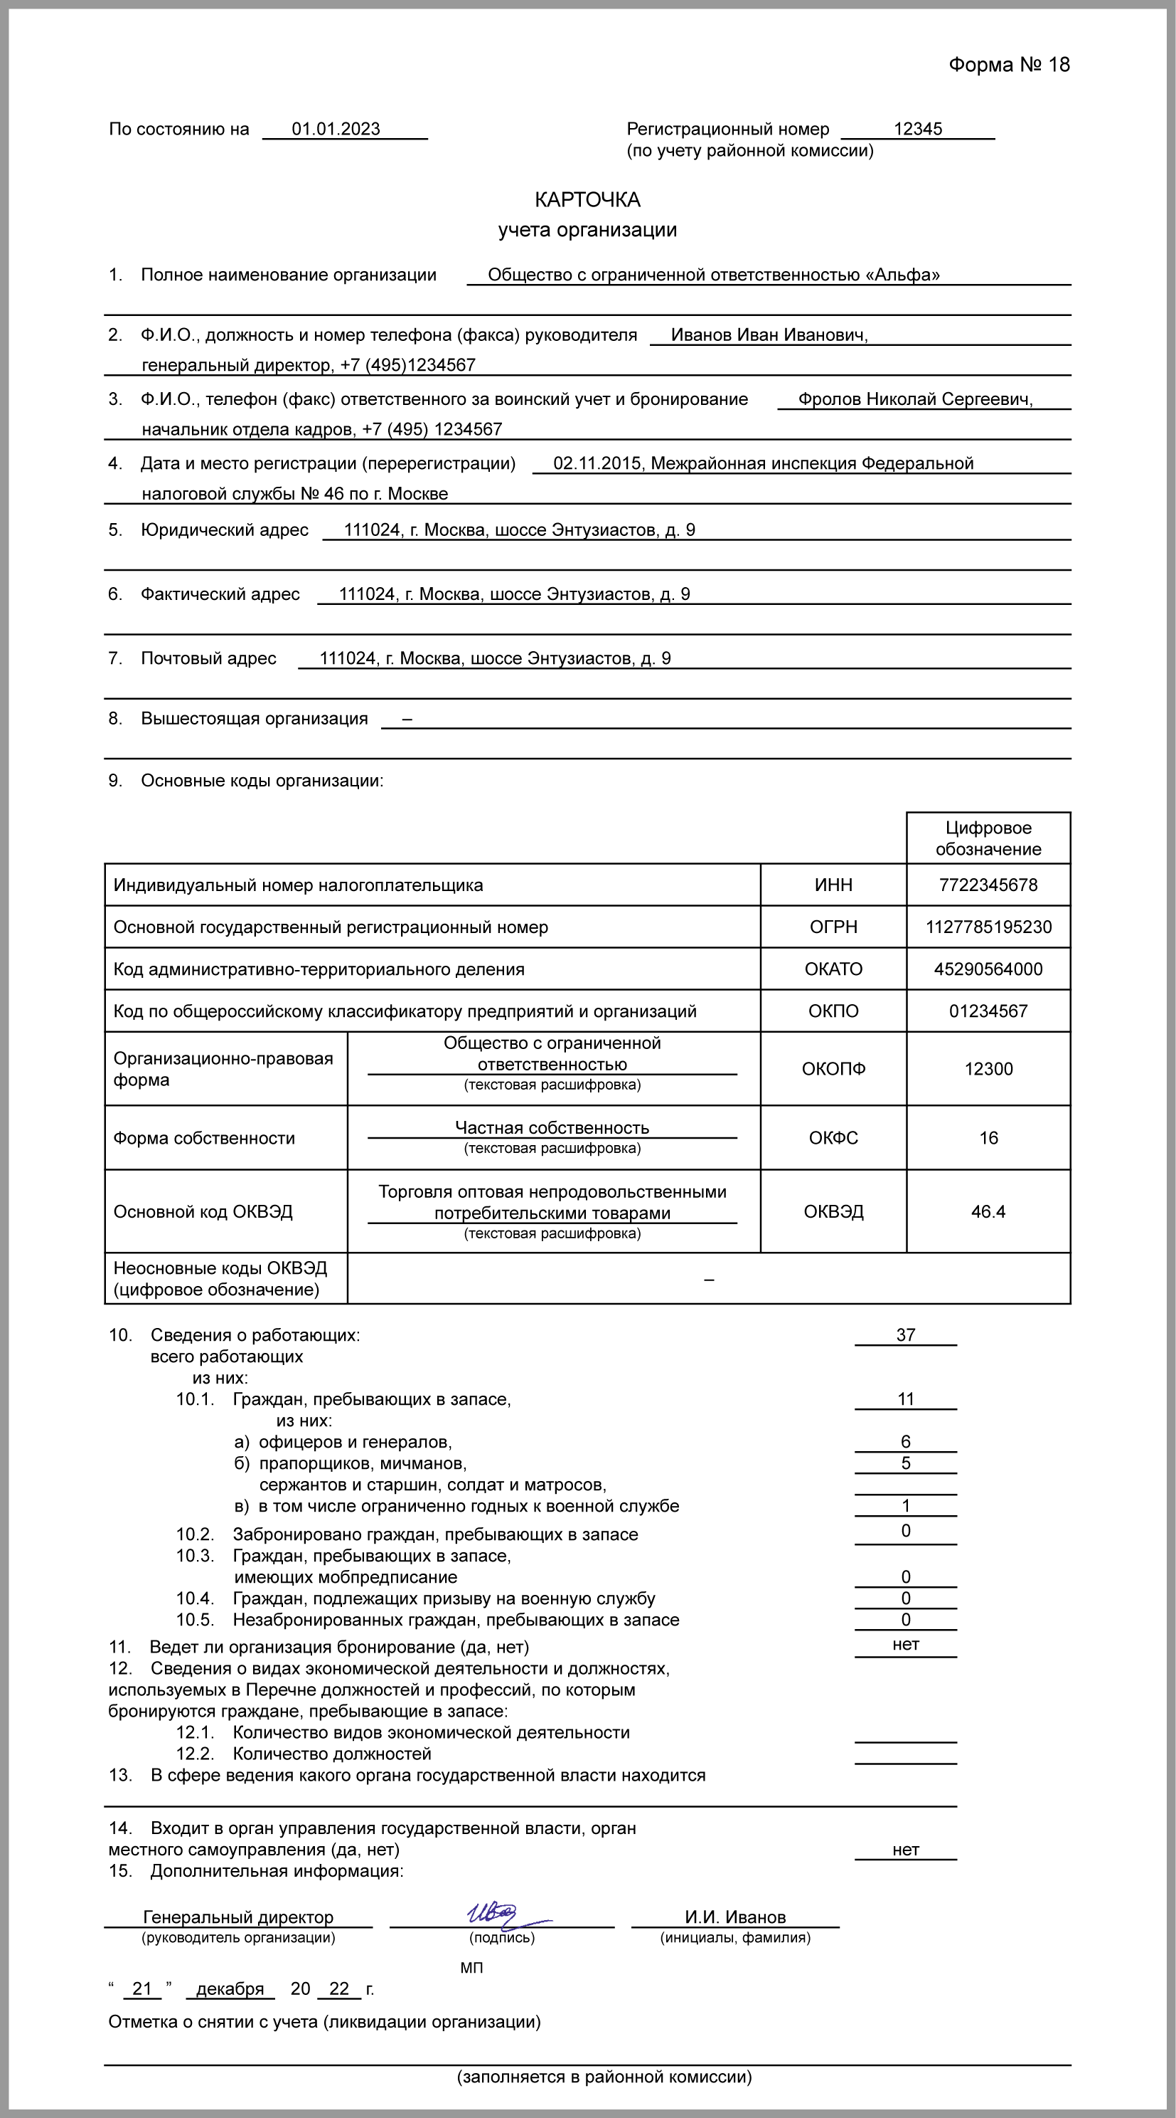

Отчет о численности работников в запасе (форма 6)

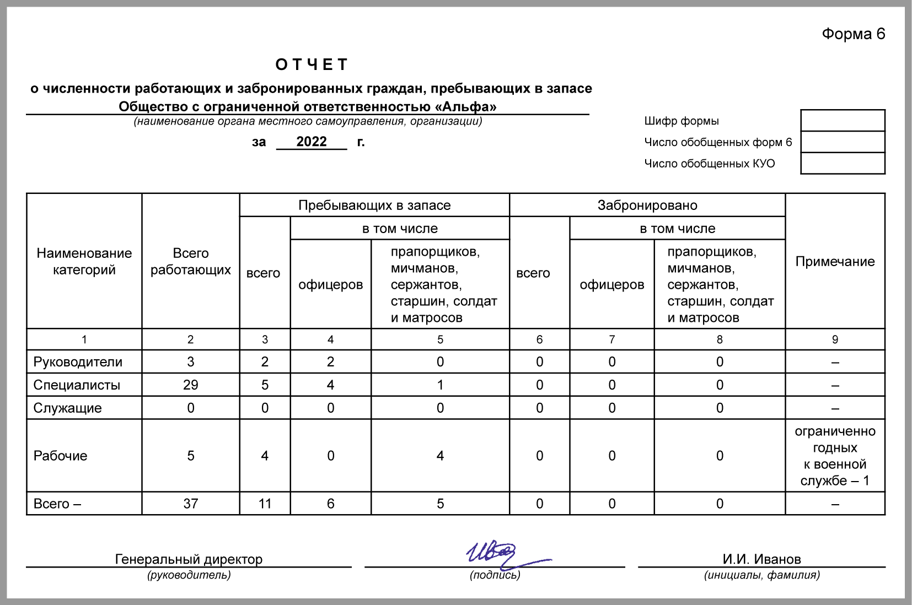

Сверку сведений в карточках воинского учета с данными военкоматов проводят ежегодно, дату устанавливает ваш военкомат. О проведении сверки поставьте в карточке отметку карандашом. Если работники состоят на воинском учете в других военкоматах, для сверки направьте в эти военкоматы списки работников в запасе (п. 36 Инструкции).

Список граждан, пребывающих в запасе

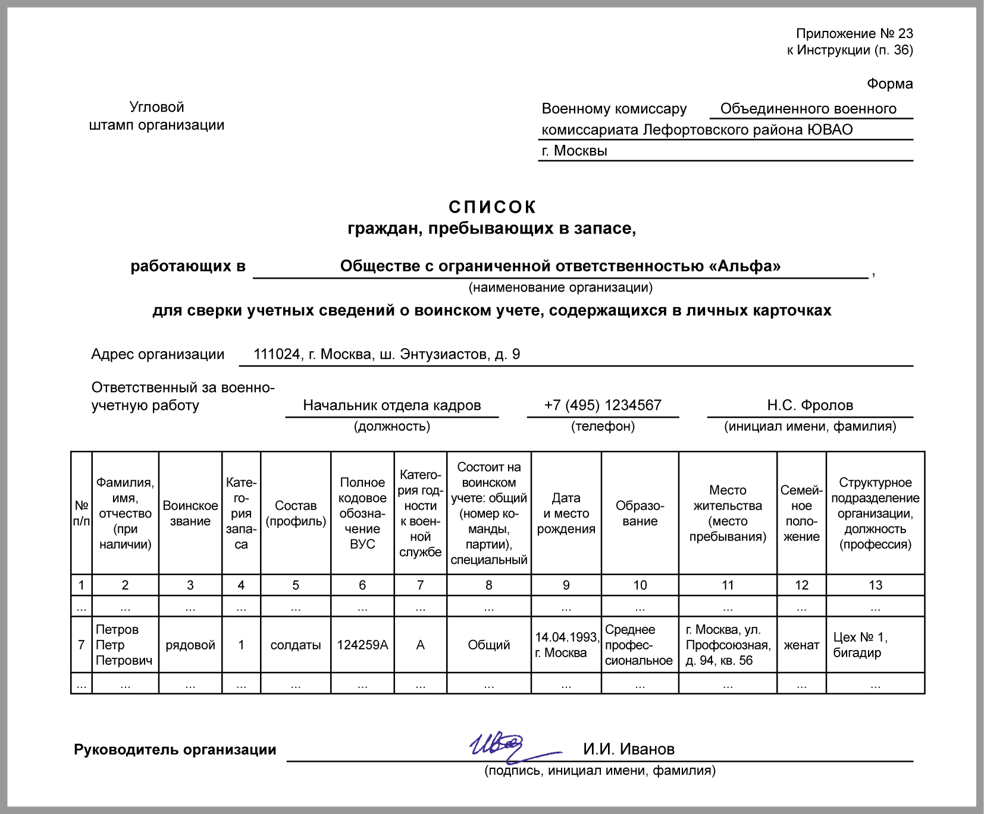

Штрафы за нарушение воинского учета и несдачу отчетности в военкомат налагаются на должностное лицо, ответственное за ведение воинского учета. Для самой организации ответственности нет.
Не вручили повестку или не обеспечили работнику возможность своевременной явки - 1 000 - 3 000 руб. (ст. 21.2 КоАП РФ).
Не подали сведения о приеме и увольнении военнообязанного или призывника - 1 000 - 5 000 руб. (ст. 21.4 КоАП РФ).
Не подали списки граждан, подлежащих первоначальной постановке на воинский учет, - 1 000 - 3 000 руб. (ст. 21.1 КоАП РФ).

См. также:
- Мобилизация работника: действия работодателя
- Работника призвали на военные сборы: оформление и выплаты
- Номенклатура дел: бухгалтерия и кадры
- Кадровое делопроизводство: основные правила и обязательные документы
- Срок хранения документов воинского учета

